Delinea el número 14 y colorea los círculos que tengan el número 14.

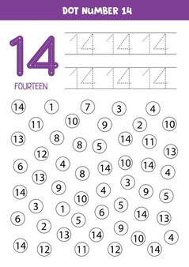

Ordena los números, al lado de cada circulo escribir los números del 1 al 14, colorea el dibujo.



Escribe los numeros en orden ascendente

_____ _____ _____ _____ _____ _____ _____ _____ _____ _____ _____ _____

_____ _____